СОВЕТ ДЕПУТАТОВ
ПОСЕЛЕНИЯ ВОРОНОВСКОЕ В ГОРОДЕ МОСКВЕ
РЕШЕНИЕ

15 мая 2019 года № 04/06

О принятии к учету объектов
дорожного хозяйства

В соответствии с Федеральным законом от 06 октября 2003 года № 131-ФЗ «Об общих принципах организации местного самоуправления в Российской Федерации», Законом города Москвы от 06 ноября 2002 года № 56 «Об организации местного самоуправления в городе Москве» и Уставом поселения Вороновское;

Совет депутатов поселения Вороновское решил:

1. Администрации поселения Вороновское в целях обеспечения надлежащего содержания территории поселения Вороновское принять к учету объекты дорожного хозяйства и обеспечить проведение паспортизации данных объектов (приложение к настоящему решению).
2. Опубликовать настоящее решение в бюллетене «Московский муниципальный вестник» и разместить на официальном сайте администрации поселения Вороновское в информационно - телекоммуникационной сети «Интернет».
3. Контроль за исполнением настоящего решения возложить на Главу поселения Вороновское Исаева М.К.

Глава
поселения Вороновское М.К. Исаев

Приложение
к решению Совета депутатов
поселения Вороновское в городе Москве
от 15 мая 2019 года № 04/06

Перечень объектов дорожного хозяйства для принятия к учету

№ | Наименование объекта | Категория объекта | Протяженность объекта, пм | Ширина,  пм | Общая площадь,  кв. м. | Тип покрытия
1 | Проезд к д. 25-25а с. Вороново (левая сторона) (приложение 1 к настоящему перечню) | ОДХ | 52 | 3 | 243 | Асфальтовая крошка
2 | Проезд к д. 23а с. Вороново (левая сторона) (приложение 2 к настоящему перечню) | ОДХ | 37 | 3 | 121 | Асфальтовая крошка
3 | Дорога д. Сахарово уч. 1 (приложение 3 к настоящему перечню) | ОДХ | 31 | 3 | 128 | Асфальтовая крошка, щебень
4 | Дорога д. Сахарово уч. 2 (приложение 4 к настоящему перечню) | ОДХ | 50 | 3 | 222 | Асфальтовая крошка, щебень
5 | Дорога д. Юрьевка от д. 26Б до 26В (правая сторона) (приложение 5 к настоящему перечню) | ОДХ | 80 | 3 | 240 | Асфальтовая крошка
6 | д. Рыжово, дорога к ТСЖ «Дом у реки» (приложение 6 к настоящему перечню) | ОДХ | 85 | 5 | 400 | Асфальтовая крошка

Приложение 1
к перечню объектов дорожного хозяйства
для принятия к учету

Проезд к д.25-25а с. Вороново (левая сторона)

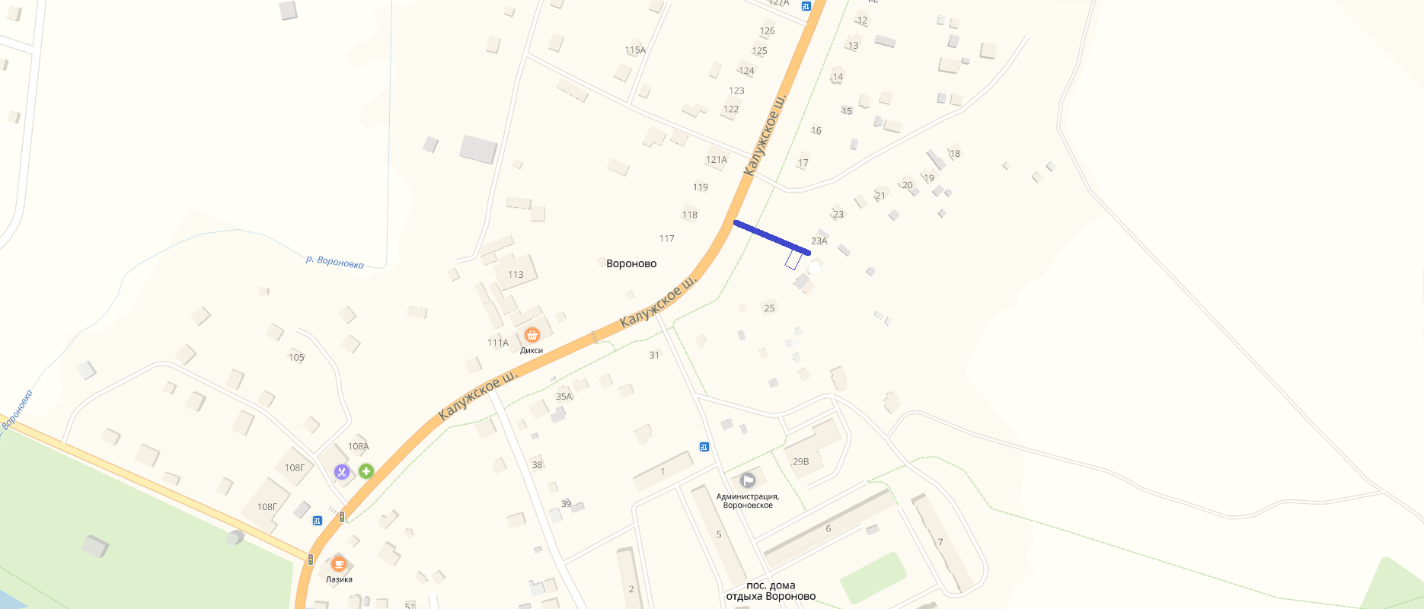

Приложение 2
к перечню объектов дорожного хозяйства
для принятия к учету

Проезд к д.23а с. Вороново (левая сторона)

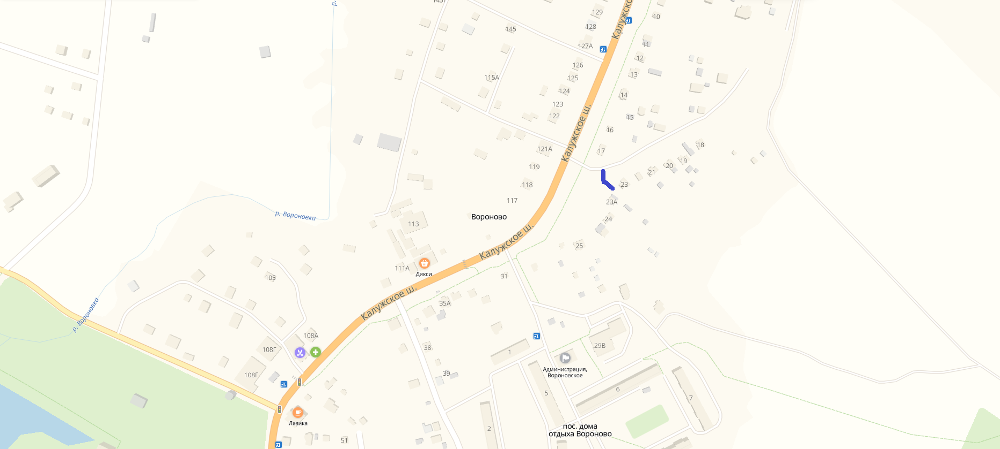

Приложение 3
к перечню объектов дорожного хозяйства
для принятия к учету

Дорога д. Сахарово (участок 1)

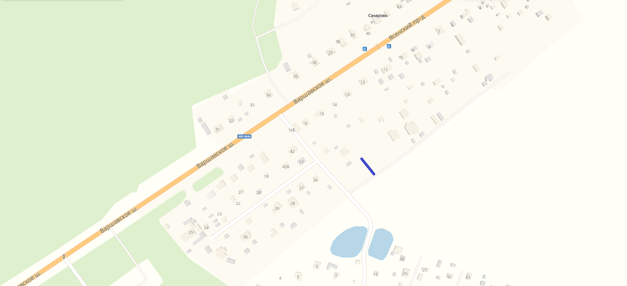

Приложение 4
к перечню объектов дорожного хозяйства
для принятия к учету

Дорога д. Сахарово (участок 2)

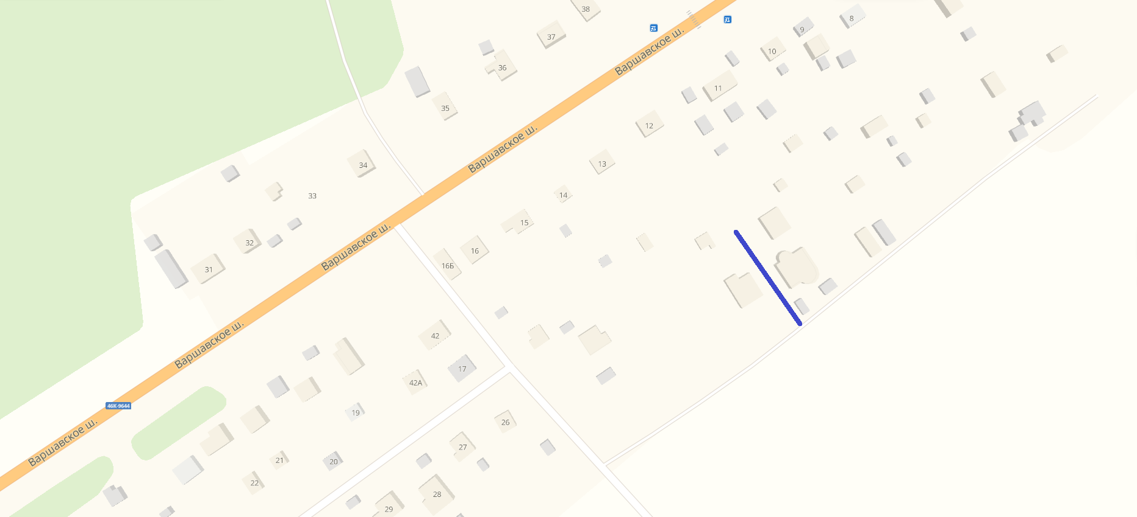

Приложение 5
к перечню объектов дорожного хозяйства
для принятия к учету

Дорога д. Юрьевка от д. 26Б до д. 26В (правая сторона)

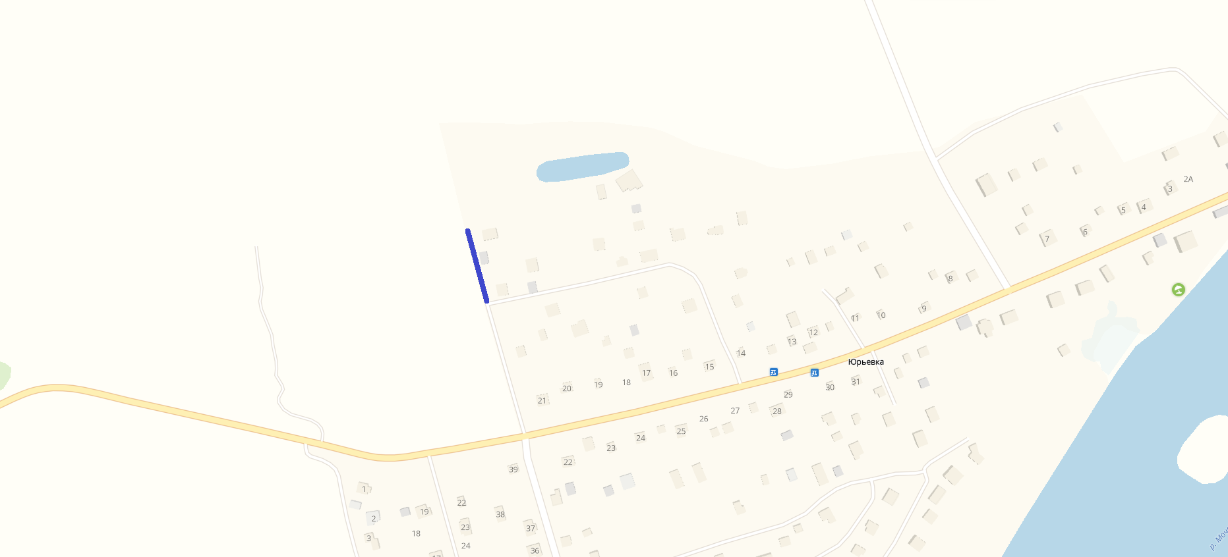

Приложение 6
к перечню объектов дорожного хозяйства
для принятия к учету

д. Рыжово, дорога к ТСЖ «Дом у реки»

